Курсовая работа по Теоретической электротехнике
Задача № 2: Анализ линейной цепи синусоидального тока
Для заданного варианта схемы цепи с параметрами активных элементов, указанных в таблице 2 и параметрами пассивных элементов из таблицы 3 выполнить:
    - Для заданной схемы выполнить анализ методом контурных токов и методом узловых потенциалов. Сравнить полученные результаты.
2. Проверить баланс мощности.
3. Построить ТВДН для всех внутренних контуров и для внешнего контура (4 диаграммы).
4. Построить ВДТ для всех узлов (4 диаграммы).
5. Определить показания ваттметров.
6. Определить показания вольтметра.
7. Построить на одном графике i₁(t), i₂(t) и i₃(t). Проверить на построенном графике выполняемость первого закона Кирхгофа.
    - Для всех вариантов: f=50 Гц; K₁₂=0,6; K₁₃=0,5 Гн. ($K_{12}=\frac{M_{12}}{\sqrt{L_{1 }L_{2 }}}$)
Таблица 1 – Варианты исходных данных
Вариант | Вариант активных элементов  (таблица 2) | Вариант схемы | Вариант пассивных элементов  (таблица 3)
Группа 2
12 | 4 | 2 | 9
Таблиц 2 – Параметры активных элементов
№ варианта | E_{x} | E₂
4 | Ex(t)=70,5sin(ωt-30⁰) | E2(t)=282sin(ωt+45⁰)

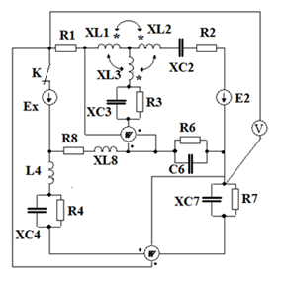

Таблица 3 – Вариант пассивных элементов
Вариант | R1, Ом | XL1, Ом | R2, Ом | XL2, Ом | XC2, Ом | R3, Ом | XC3, Ом | XL3, Ом | L4,  Гн | XC4, Ом | R4, Ом | R6, Ом | C6,  Ф | R7, Ом | XC7, Ом | R8, Ом | XL8, Ом | K₂₃
9 | 5 | 4 | 2 | 2 | 1 | 5 | 2 | 4 | 4,78*10⁻⁰³ | 4 | 4 | 3 | 3,98*10⁻⁰⁴ | 5 | 4 | 2 | 5 | 0,9

